ВЕНТИЛЯЦІЯ ТА КОНДИЦІОНУВАННЯ ПОВІТРЯ
УДК 697.94

Діаграма потоків ексергії вологого повітря для систем кондиціонування повітря
О.В.Задоянний¹, Ю. Євдокименко².
¹к.т.н., доцент, Київський національний університет будівництва і архітектури, Alvasil21@Gmail.com
²инженер-проектувальник,ТОВ "Унітехнології Юей", Україна, 03022, вул. Васильківська, ЗО; м.Київ, E-Mail: bonnesante@mail.ru
Показана можливість візуальної та чисельної оцінки зміни ексергетичних потенціалів в потоці складових ексергії вологого повітря в системах кондиціонування повітря за допомогою діаграми потоків ексергії. Наведено діаграму потоків складових ексергії вологого повітря в прямотоковій системі кондиціонування повітря фармацевтичного виробництва. Подано результати розрахунку ексергетичних потенціалів потоків термічної, вологісної та механічної складових ексергії
Ключові слова: діаграма потоків ексергії; вологе повітря; системи кондиціонування повітря (СКП); фармацевтичне виробництво; термічна, вологісна та механічна складові ексергії вологого повітря; оцінка деструкції та втрат ексергії; корисна та витратна частини ексергії.
Вступ. Підвищення енергоощадності систем забезпечення мікроклімату будівель і споруд неможливо без коректної оцінки їх ефективності. Ексергетичний аналіз технічних систем є досконалим та перспективним методом для оцінки енергетичних втрат і широко використовується при оцінці ефективності систем кондиціонування повітря [1]. Існуючі діаграми ексергетичних потоків, які використовують при аналізі вказаних систем, дають можливість візуальної оцінки деформацій ексергії в системі та її окремих елементах. Однак усталений підхід побудови їх у вигляді діаграм Грассмана, який відображає тільки сумарні ексергетичні потоки та відповідну їх деструкцію, не сприяє поглибленому аналізу систем та їх елементів і значною мірою обмежує можливості ексергетичного аналізу. В роботі обгрунтовано та подано побудову ексергетичної діаграми у вигляді потокової із урахуванням складових ексергії вологого повітря, які мають місце в системах кондиціонування повітря будівель і споруд.
Постановка проблеми. Системи кондиціонування повітря (СКП) будівель і споруд потребують детального аналізу складових ексергії вологого повітря, що бракує відомим діаграмам, які базуються на оцінці сумарної ексергії [1]. Технологічна структура СКП являє собою послідовний ланцюг з декількох
функціонально відокремлених секцій, які за показниками функціональної ефективності і, як слідство, - енергоспоживанням значно відрізняються одна від одної [1]. Структура СКП має специфічну відміну від інших технічних систем. Ця відміна полягає в тому, що складові СКП за функціональним призначенням мають свої відмінні від інших корисні ефекти, які не можна порівнювати між собою показниками загальної ексергетичної ефективності. Так, наприклад, відповідно до структури СКП, що подана в роботі [2], ексергетична ефективність повітронагрівача може бути коректно оцінена тільки термічною складовою ексергії і не може бути оцінена так само, як ексергетична ефективність процесу осушення повітря по показнику вологісної складової ексергії. Тобто кожен елемент СКП може характеризуватися лише специфічним для нього видом ексергії і його корисною є деструкція відповідної ексергії. Саме деструкція певного виду ексергії, характерного для конкретного елементу СКП, характеризує його функціональність і є корисним ефектом при визначенні ексергетичного коефіцієнту корисної дії й інших показників енергоощадності. Таким чином діаграма потоків ексергіївологого повітряв СКП повинна бути представлена всіма складовими ексергії, які мають місцеві системі.
Ексергія вологого повітря в СКП, як відомо, складається з трьох видів: термічної, концентраційної або вологісної та механічної [1]. Кожен з вказаних видів ексергії є характерним для відповідного елементу системи. Так, наприклад, деструкція механічної ексергії є характерною майже для всіх елементів, тому що перепад тиску повітря має місце в кожному елементі СКП крім вентилятора та приміщення, що обслуговується. Термічна складова ексергії є характерною для охолоджувача, нагрівача, камери зрошування, зволожувача (обмежено) й певною мірою для вентилятора при врахуванні вимог нормативів нагрівання в ньому повітря в теплий розрахунковий період року. Крім того вона характерна також для секцій змішування, які є фактично теплообмінником. Вологісна складова ексергії повітря є функціонально характерною для повітроохолоджувача з випадінням конденсату, в камерах зрошування при політропічному та адіабатному режимах, при сорбційному осушенні повітря, його зволоженні, в секціях змішування повітря тощо. Всі складові ексергії вологого повітря піддаються деструкції в приміщенні, що обслуговуються СКП, крім механічної, зміни якої незначні і не приймаються до уваги.
Актуальність дослідження. Енергоощадність систем забезпечення мікроклімату будівель і споруд є актуальним завданням, яке дає можливість оптимізації систем за показниками енергоспоживання на всіх стадіях життєвого циклу обладнання від розробки конструкцій систем, а також при їх проектуванні та експлуатації. Особливо це стосується систем кондиціонування повітря адміністративних та виробничих будівель і споруд, які за показниками енергоспоживання є найбільш енергоємними, а існуючі методи визначення їх енергоефективності - недосконалі [1]. При виборі схемних рішень СКП та їх порівнянні між собою за ексергетичними критеріями з’являються можливості коректної чисельної оцінки різних за принципом дії окремих функціональних вузлів та агрегатів. Відкриваються також можливості модернізації та розробки нових енергоощадних схемних рішень СКП відповідно до конкретних внутрішніх та зовнішніх параметрів повітря. Крім того оптимізація роботи систем можлива не тільки за ексергетичними, а й за ексергоекономічними критеріями при виборі, наприклад, варіантів енергопостачання систем. Використання потокових діаграм ексергії в СКП доцільно для візуальної оцінки зміни стану ексергії в процесах систем, для формування в свідомості фахівців відповідного адекватного сприйняття перетворень ексергії і дає можливість на підставі графічного відображення процесів перетворення оцінити ефективність функціональних вузлів систем, визначити і розрахувати показники їх енергоощадності.
Зв’язок важливими науковими та практичними завданнями. Дійсні дослідження проводяться відповідно до законодавчих актів: Постанови Верховної Ради України №75/94-ВР від 1.07.94 р., що затвердила “Закон України про енергозбереження”, Постанови Кабінету Міністрів України №148 від 5.02.97 р. “Про комплексну державну програму енергозбереження України”, Постанови Кабінету Міністрів України №583 від 14.04.99 р. “Про Міжвідомчу комісію із забезпечення виконання Рамкової Конвенції ООН про зміну клімату”.
Аналіз останніх досліджень і публікацій. Потокові діаграми використовують для СКП головним чином у вигляді діаграм Грассмана та суміщених i,d - E,t [1]. Потокові діаграми Грассмана побудовані за принципом послідовного приросту ексергій енергетичних потоків в елементах системи і відображаються у вигляді смуг вздовж руху робочої речовини, ширина яких у відносних до початкового, або в абсолютних значеннях відповідає поточному потенціалу ексергії у відповідному складовому елементі [1,5]. Суміщеними діаграмами i,d - E,t користуються для оцінки ексергетичних перетворень та визначення ексергетичної ефективності вСКП[1]. У випадку потоковихдіаграм Грассмана (рис.І)заствердженням авторіваналізують[1]«зовнішню» оцінку системщяка показує витрати та втрати сумарної ексергії системи та її вузлів, а у випадку суміщених діаграм i,d - E,t , (рис.2.) з’являється можливість коригування ексергетичних потоків. У другому випадку є можливість оцінювати не тільки сумарну ексергію вологого повітря, а й його складові - термічну та вологісну, що важливо при оцінці функціональної ефективності СКП.
З точки зору оцінки енергоспоживання в СКП діаграма Грассмана достатньо ефективно відображає деструкцію сумарної ексергії в системі, але не відображає деструкцію складових ексергії вологого повітря - механічної, термічної та вологісної. Суміщені i,d - E,t діаграми більш ефективні і відображають складові вологісну та термічну окремо. Суміщені діаграми на відміну від діаграм Грассмана мають ізолінії параметрів стану вологого повітря: температури, вологовмісту, ентальпії, відносної вологості та ексергії. На наш погляд цієї інформації замало для повної оцінки та детального аналізу системи в цілому та її окремих елементів. По-перше, в діаграмі Грассмана відсутня можливість чисельної оцінки ексергетичних перетворень, а є тільки можливість відносної оцінки. Тим більше діаграми Грассмана не мають ізоліній значень ексергії складових повітря і відповідних шкал. До цього слід додати, що діаграми Грассмана відображують процеси перетворень в СКП тільки у вигляді втрат ексергії, враховуючи обладнання СКП тільки до приміщення, що обслуговується і не враховується ексергія потоків в приміщенні та після нього. Це суттєвий недолік, тому що за нашими оцінками сумарні втрати ексергії в СКП після приміщення можуть складати до 15% від загальних, а втрати сумарної ексергії повітря в самому приміщенні відображують саме корисний ефект від роботи СКП [3, 6, 7]. Суміщені діаграми дають можливість оцінити загальні перетворення ексергії в процесах обробки повітря в СКП, але обмежені в можливості відобразити й оцінити перетворення складових ексергії вологого повітря. Так, наприклад, на суміщеній діаграмі i,d - E,t, що наведена в роботі [1] (рис.2), неможливо визначити деструкцію складових ексергії вологого повітря при ізоентальпійному процесі зволоження повітря в холодний період року і їх значення, що унеможливлює коректне порівняння ефективності різних способів зволоження повітря.
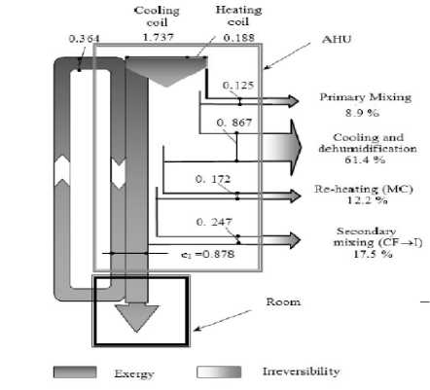
Рис.1. Діаграма Грассмана [3]

Це стосується й інших процесів в наведеному прикладі. В i,d - E,t - діаграмі обмежена можливість аналізу ексергетичних перетворень процесами, що на i-d - діаграмі, тобто - без урахування механічної складової ексергії. Крім того неможливо відділити корисну деструкцію ексергії від загальних витрат та втрат. Відсутня також можливість відображення процесів в даних діаграмах в значеннях питомої ексергії, що є важливим. Вказані недоліки великою мірою обмежують можливості ексергетичного аналізу СКП.
Виділення невирішених частин загальної проблеми. Відповідно до вказаних вище вимог щодо коректної оцінки показників ексергетичної ефективності СКП та недосконалості наявних ексергетичних діаграм з метою удосконалення ексергетичного аналізу СКП та її складових елементів метою роботи є розробка
потокової діаграми складових ексергії вологого повітря для можливості візуальної та чисельної оцінки показників енергоощадності СКП, визначенні корисної та витратної деструкції всіх характерних видів ексергії в системі.
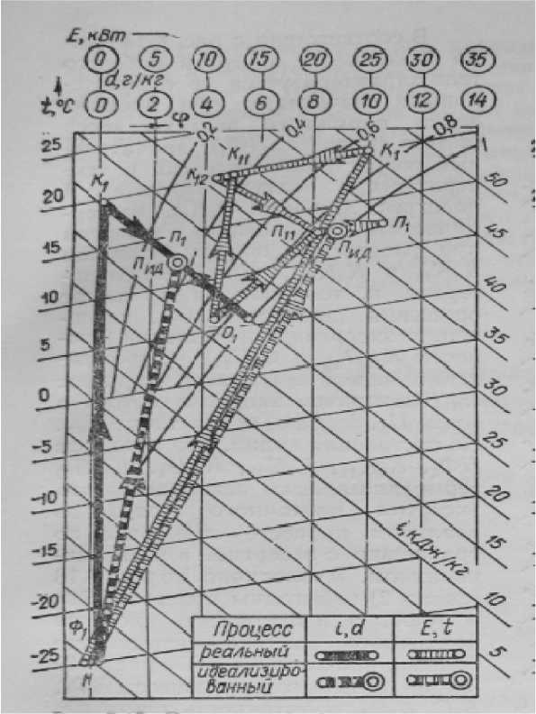
Рис.2. Суміщена i,d - ЕДдіаграма [1]
Новизна. Новизна роботи полягає у відображенні ексергетичних діаграм у вигляді потокових з урахуванням всіх складових ексергії вологого повітря, які присутні в СКП.
Методологічне значення роботи. На основі побудови і відображення ексергетичних діаграм для СКП у вигляді потокових з урахуванням всіх складових ексергії вологого повітря стає можливим чисельне визначення та відокремлення корисної та витраченої значень ексергії для кожного функціонального елементу системи. Це дає можливість коректно оцінити ефективність термодинамічних процесів в СКП та визначити показники енергоощадності елементів та системи в цілому.
Основна частина. Діаграму ексергетичних потоків вологого повітря в СКП з нашої точки зору доцільно представляти у вигляді діаграми-лінії (графіка) в двовимірній прямокутній системі координат. По вісі ординат відкладають питоме значення ексергії повітря, кДж/кг, а по вісі абсцис - елементи СКП в послідовності основного проходження повітря, що обробляється. Елементи СКП враховуються по всій системі - від повітрозабірної решітки до викиду відпрацьованого повітря зовні. На вісі ординат можна також відкладати значення питомої вартості ексергії та абсолютні значення ексергії для можливості відстеження накопичення витрат (втрат) та деструкції ексергії в процесі термодинамічних перетворювань повітря.
Побудова у вказаних координатах перетворень складових ексергії вологого повітря і сумарної для кожного функціонально відокремленого елемента СКП дає змогу візуального відображення та чисельної оцінки її деструкції у відповідних елементах та в системі в цілому. Крім того візуалізація деструкції складових ексергії в цій діаграмі дає можливість відокремити та визначити величини корисної деструкції ексергії кожного виду від загальних її витрат як для кожного функціонального елемента (функціональної групи елементів) так і для системи в цілому. Ця можливість знімає обмеження у визначенні ексергетичної ефективності вузлів та системи і обчисленні характеристик енергоощадності [3]. У варіанті розмітки вертикальної шкали в одиницях питомих значень грошових витрат (грн/кг повітря) з’являється можливість ексергоекономічної оцінки роботи СКП. Крім того у вказаній діаграмі є можливість оцінювати в одиницях ексергії гідравлічний опір повітропроводівсистеми по показниках деструкції її механічної складової.
Вище перелічені можливості діаграми потоків ексергії проілюстровано на конкретному прикладі. На рис 3. представлена діаграма потоків ексергії вологого повітря для СКП фармацевтичного виробництва. Діаграма для зручності користування суміщена із схемою СКП таким чином, що кожному елементу СКП відповідає певна ділянка діаграми. Римськими цифрами позначено обладнання СКП, арабськими - ділянки. Діаграма побудована для теплого розрахункового періоду року, система прямотечійна. Характеристика СКП представлена в табл.1., а процес обробки повітря - на I-d -діаграмі, щона рис.4.
Діаграма потоків відображає деструкцію термічної, вологісної, механічної та сумарної ексергії вологого повітря в кожному елементі СКП. На діаграмі показана зміна значень ексергії при проходженні повітрям його послідовної обробки в елементах СКП від повітрозабірної решітки через приміщення, що обслуговується, й до видалення назовні. Вертикальна вісь діаграми - шкала значень питомої ексергії повітря, кДж/кг, а горизонтальна - елементи СКП в послідовності основного руху повітря. Вертикальна вісь має масштаб, горизонтальна - не має. Початок координат - розрахункові параметри зовнішнього повітря для теплого періоду року в місті Києві із значенням ексергії Е_{ос}=0 на рівні повітрозабірної решітки СКП. Діаграму побудовано з використанням значень параметрів вологого повітря, що на I-d -діаграмі ( рис. 4.) та даних технічних характеристик обладнання СКП. Розрахунки значень ексергії проведено за відомою залежністю для ексергії вологого повітря [1]. Результати розрахунків деструкції ексергії вологого повітря в СКП, за якими побудованодіаграму потоківексергії(рис.З), представлено в табл.1.
Таблиця 1.
Характеристика СКП
Позначе ння системи | Найменування приміщенняітехнологічн ого устаткування), що обслуговується | Вентилятор |  |  |  | Повітронагрівач |  |  |  |  | Повітроохолоджува ч
Позначе ння системи |  | Т,м³/год | Р, Па ікгс/н | N. кВт | п, об/хв | Тип | температур а підігріву, ’ С |  | витрати тепла, кВт | АР, Па (кгс/м ²) | Тип | ткмператур а охолодженн я, ’[ |  | витрати холоду, кВт | АР,Па 'кгс/м ’І
 |  |  |  |  |  |  | від | до | (ккал/год) | АР, Па (кгс/м ²) | Тип | від | до | (ккал/годі | АР,Па 'кгс/м ’І
К-1 | Виробництво лікарських засобів | 6834 | 1397 | 3,07 | 2845 | ПНВ 113.1-3 | -22 | +23 | 103 | 49,8 | ПОВ 242.1 | +32,2 | +4,9 | 93,8 | 831
 | Виробництво лікарських засобів | 6834 | 278 | 2,0 | 1312 | ПНВ 113.1-1 | +4,9 | 15 | 23,1 | 18,8

Прямі лінії на діаграмі потоків ексергії вологого повітря відображають відповідний термодинамічний, або механічний процес в певному елементі СКП. Значенням ексергій кінця та початку процесів відповідають переломи ліній. Переваги представленої діаграми потоків ексергії для аналізу процесів в СКП в порівнянні з відомими наступні. На ділянці 3-4-5 ексергетичної потокової діаграми, яка показує процес охолодження зовнішнього повітря з конденсацією вологи, чітко видно деструкцію кожної складової ексергії вологого повітря. Лінія термічної ексергії різко підіймається завдяки збільшенню ексергії при охолодженні повітря в повітроохолоджувачі від точки ext до точки М, що на I-d- діаграмі, має перелом при переході на ділянку конденсації вологи від точки одо точки М.
Вологісна складова ексергії змінюється тільки на ділянці 4-5, що відповідає процесу випадіння конденсату, а механічна змінюється за рахунок аеродинамічного опору повітроохолоджувача на ділянці 4-5. Значення змін складових ексергії в цьому процесі видно з табл. 2 (виділено жирним). Зауважимо, що уразі представлення ексергетичної діаграми цього процесу у вигляді діаграми Грассмана чи суміщеної, візуалізація та визначення значень складових ексергії було б неможливо. Суттєвою перевагою потокової діаграми у представленому вигляді є те, що з неї можна визначити «корисну» ексергію, яка відповідає функціональному призначенню відповідного елемента СКП. Ділянка 4-5, наприклад, функціонально призначена для конденсації вологи, і тому корисною деструкцію є тільки вологісна, а решта - витрати ексергії. Характерною відміною представленої потокової ексергетичної діаграми є можливість аналізу деструкції ексергії на ділянці 3-4. У випадку оцінки деструкції ексергії вологого повітря за показником тільки сумарного її значення (якцемаємісцевдіаграмахГрассмана), яка чисельнопоказує зміну на 0,171 кДж/кг, її складові в той час - термічна та механічна змінюються, відповідно, на 0,509 кДж/кг та 0,338 кДж/кг, а це втричі й вдвічі її перевищують. Така оцінка є більш коректною. Як видно з діаграми, урахування кожної складової ексергії з її знаком значно розширює межі ексергетичного аналізу, що є неможливим в існуючих діаграмах.
В роботі [6] при ексергетичному аналізі СКП чистого приміщення не врахована механічна складову ексергії вологого повітря, яка на думку авторів є незначною. Представлена нами діаграма показує певну некоректність такої думки. В кінці ділянки 8, наприклад, механічна складова ексергії (перед вентилятором) дорівнює - 0,712 кДж/кг, що перевищує термічну в1,4 рази і її треба враховувати.
Крім того по результатах побудови потокової діаграми складових ексергії вологого повітря стає можливим оцінити ексергетичну ефективність повітрообміну в приміщенні по кожному виду шкідливості. Цей показник може бути оцінений чисельно по початковим і кінцевим значенням складових ексергії повітря на вході та на виході повітря з приміщення, яке обслуговується кондиціонером. Вказані значення ексергії подано в таблиці 2, ділянки 13-1415-16. Оцінка ексергетичної ефективності повітрообміну в приміщенні потребує окремого підходу і не розглядається в даній роботі.

Рис.З.Діаграма потоків ексергії вологого повітря
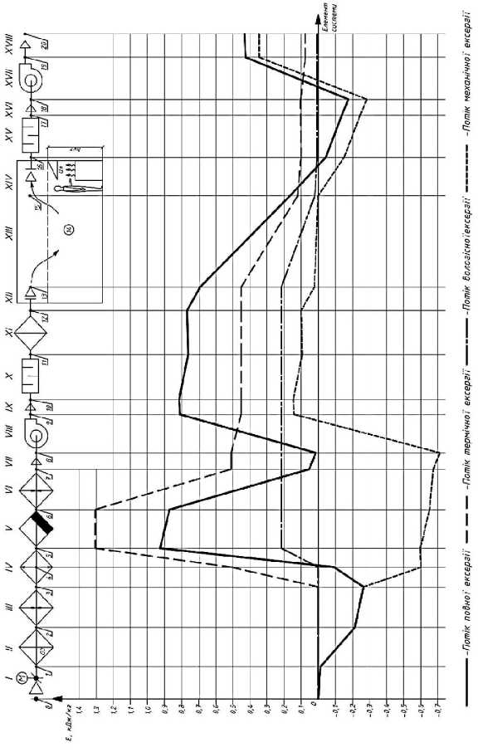

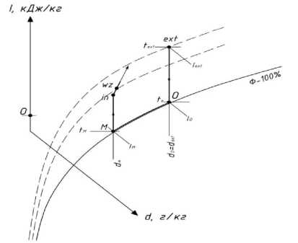
Рис.4.1-d -діаграма процесу обробки повітря в СКП

Ділянка СКП/елемент обладнання СКП | Значення ексергії повітря, кДж/кг по складових
Ділянка СКП/елемент обладнання СКП | Термічної |  | Вологісної |  | Механічної |  | Сумарної
Ділянка СКП/елемент обладнання СКП | На початку | В кінці | На початку | В кінці | На початку | В кінці | На початку | В кінці
0-1/повітрозабір- на решітка та ДК  (І) | 0 | 0 | 0 | 0 | 0 | -0,014 | 0 | -0,014
1-2/Фільтр(ІІ) | 0 | 0 | 0 | 0 | -0,014 | -0,214 | -0,014 | -0,214
2-3/ повітронагрівач (III) | 0 | 0 | 0 | 0 | -0,214 | - 0,264 | -0,214 | - 0,264
3-4/повітроохо- лоджувач (IV) | 0 | 0,509 | 0 | 0 | - 0,264 | - 0,602 | - 0,264 | -0,093
4-5/повітроохо- лоджувач (IV) | 0,509 | 1,307 | 0 | 0,216 | - 0,602 | - 0,596 | -0,093 | 0,927
5-б/каплевлов- лювач (V) | 1,307 | 1,307 | 0,216 | 0,216 | - 0,596 | - 0,652 | 0,927 | 0,871
6-7/повітронаг- рівач (VI) | 1,307 | 0,511 | 0,216 | 0,216 | - 0,652 | - 0,673 | 0,871 | 0,054
7-8/Конфузор (VII) | 0,511 | 0,511 | 0,216 | 0,216 | - 0,673 | -0,712 | 0,054 | 0,015
Таблиця 2
Результати розрахунків деструкції ексергії в СКП

Продовження таблиці 2
8-9/вентилятор (VIII) | 0,511 | 0,452 | 0,216 | 0,216 | -0,712 | 0,142 | 0,015 | 0,810
9-10/дифузор (IX) | 0,452 | 0,452 | 0,216 | 0,216 | 0,142 | 0,147 | 0,810 | 0,815
11-12/шумопо- глинач(X) | 0,452 | 0,452 | 0,216 | 0,216 | 0,147 | 0,094 | 0,815 | 0,762
12-13/парозволо- жувач (XI) | 0,452 | 0,452 | 0,216 | 0,216 | 0,094 | 0,100 | 0,762 | 0,768
13-14/припливна решітка (XII) | 0,452 | 0,452 | 0,216 | 0,216 | 0,100 | 0,023 | 0,768 | 0,691
14-15/робоча зона (XIII) | 0,452 | 0,144 | 0,216 | 0,020 | 0,023 | 0,000 | 0,691 | 0,164
15-16/решітка на ви-далення(ХІУ) | 0,144 | 0,101 | 0,020 | 0,007 | 0,000 | -0,151 | 0,164 | -0,043
16-17/шумопог- линач (XV) | 0,101 | 0,101 | 0,007 | 0,007 | -0,151 | -0,245 | -0,043 | -0,137
17-18/конфузор (XVI) | 0,101 | 0,101 | 0,007 | 0,007 | -0,245 | -0,284 | -0,137 | -0,176
18-19/Вентилятор (XVII) | 0,101 | 0,076 | 0,007 | 0,007 | -0,284 | 0,343 | -0,176 | 0,426
19-20/конфузор (XVIII) | 0,076 | 0,076 | 0,007 | 0,007 | 0,343 | 0,348 | 0,426 | 0,431
20-21/викид повітря зовні | 0,076 | 0,076 | 0,007 | 0,007 | 0,348 | 0,349 | 0,431 | 0,431

Висновки. Представлена в роботі діаграма складових потоків ексергії вологого повітря в СКП надає можливість візуальної оцінки деструкції ексергії повітря в елементах системи та в приміщенні за питомими та абсолютними значеннями ексергії вологого повітря, відображає плинні значення складових та сумарної ексергії вологого повітря в елементах та в системі в цілому, надає можливість візуальної уяви та коректної чисельної оцінки деструкції складових ексергії вологого повітря в СКП, визначення загальних та поелементних витрат та втрат всіх видів ексергії вологого повітря, що мають місце в СКП.
За допомогою описаної діаграми стає можливим виділити корисні та витрачені значення деструкції ексергії в СКП та коректно обчислити на цій основі показники ексергетичної ефективності кожного елемента та системи в цілому.
В результаті досліджень вперше показано представлення перетворювань складових ексергії вологого повітря в СКП у вигляді потокової діаграми, а також можливості та переваги потокової діаграми складових ексергії вологого повітря в порівнянні з існуючими діаграмами Грассмана та сумісними діаграмами для СКП. Результати досліджень мають вагоме методологічне значення щодо оцінки показників енергоощадності систем кондиціонування повітря.
Представлення ексергетичних перетворень складових потоків ексергії вологого повітря в СКП у вигляді потокової діаграми надає можливість удосконалення ексергетичного аналізу СКП в візуалізації перетворень складових ексергії вологого повітря, визначенні та підрахунку їх деструкції та втрат, відокремлення для елементів СКП та системи корисної та витратної ексергії для розрахунку показників енергоощадності систем.
Література
- Бродянский В.М., Верхивкер Г.П., Карчев Я.Я. и др. Эксергетические расчеты технических систем: Справ.пособие /: Под ред. Долинского А.А., Бродянского В.М. АН УССР. Ин-т технической теплофизики,- Киев: Наук. Думка, 1991.- 360 с. - ISBN 5-120011397-Х;
- Luigi Marietta. Air Conditioning Systems from a 2-nd Law Perspective II Entropy: мережевийжурн. 2010. URL: http:// www.mdpi.com/joumal/entropy. p=860 ( дата звернення 12.12.2011);
- Задоянний О.В. ,Ексергетичні критерії при оцінці енергоощадності систем кондиціонування повітря будівель і споруд; Вентиляція, освітлення та теплогазопостачання: науково-технічний збірник. - Вип.17/відповідальний редактор Е.С.Малкін. - К.: КНУБА,2014 - 148 с.
- В.Г. Казаков, П.В. Луканин, О.С. Смирнова. Эксергетические методы оценки эффективности теплотехнологических установок: учебное пособие. (Рекомендовано ФГБОУВПО «Национальный исследовательский университет «МЭИ») / СПб ГТУРП. - СПб., 2013,- 93 с.: ил.20. - ISBN 978-5-91646-051-3;
- Задоянний О.В., Котляров А. Ексергетична оцінка обробки повітря в центральній прямоточній системі кондиціонування повітря; Науково-технічний збірник «Енергоефективність в будівництві та архітектурі». Випуск 6. Відповідальний редактор П.М.Куліков.-К.:КНУБА,2014 р.-364 с.;
- В.Й. Лабай, Д.І. Гарасим.Діаграма Грассмана в ексергетичному аналізі систем кондиціювання повітря чистих приміщень;Холодильна техніка та технологія:наук.-техн. журн. №5 (151);. - О.: Одес. держ. акад, холоду,2014 р.;
- Лабай В.Й.,Гарасим Д 7. Стан і перспективи підвищення енергоефективності систем кондиціювання повітря чистих приміщень. Науково-технічний збірник «Енергоефективність в будівництві та архітектурі». Випуск 6. Відповідальний редактор П.М.Куліков,- КНУБА, 2014 р.-364 с.;

Диаграмма потоков эксергии влажного воздуха для систем кондиционирования воздуха
А.В.Задоянный, Ю.Евдокименко
Показана возможность визуальной и численной оценки изменения эксергетических потенциалов в потоке составляющих эксергии влажного воздуха в системах кондиционирования воздуха с помощью диаграмм потоков эксергии. Приведена диаграмма потоков составляющих эксергии влажного воздуха в прямоточной системе кондиционирования воздуха фармацевтического производства. Представлены результаты расчетов эксергетических потенциалов потоков термической, влажностной и механической составляющих эксергии.
Ключевые слова: диаграмма потоков эксергии; влажный воздух; системы кондиционирования воздуха (СКВ); фармацевтическое производство; термическая, влажностная и механическая составляющие эксергии влажного воздуха; визуальная и численная оценка деструкции и потерь эксергии; оценка деструкции и потерь эксергии; полезная и затратная части эксергии.

Exergy flow diagram of moist air for air conditioning systems
0. Zadoyanny, Y. Yevdokimenko
The possibility of visual and numerical evaluation of exergy changing in flow of moist air in НУАС systems with the aid of diagrams are presented. Shown a flow diagram of the components of exergy of moist air in co-current air conditioning system for pharmaceutical production. The results of calculations of thermal exergy potential flows, humid and mechanical components exergy are given.
Keywords: exergy flow diagram; moist air in an air conditioning systems; pharmaceutical production; thermal, humid and mechanical components of exergy of moist air; visual and numerical evaluation of degradation and loss of exergy; useful and costly part of exergy. Надійшла до редакції 27.04.2015 р.

